<https://www.w3schools.com/sql/trysql.asp?filename=trysql_select_all>

1. Выберите заказчиков из Германии, Франции и Мадрида, выведите их название, страну и адрес.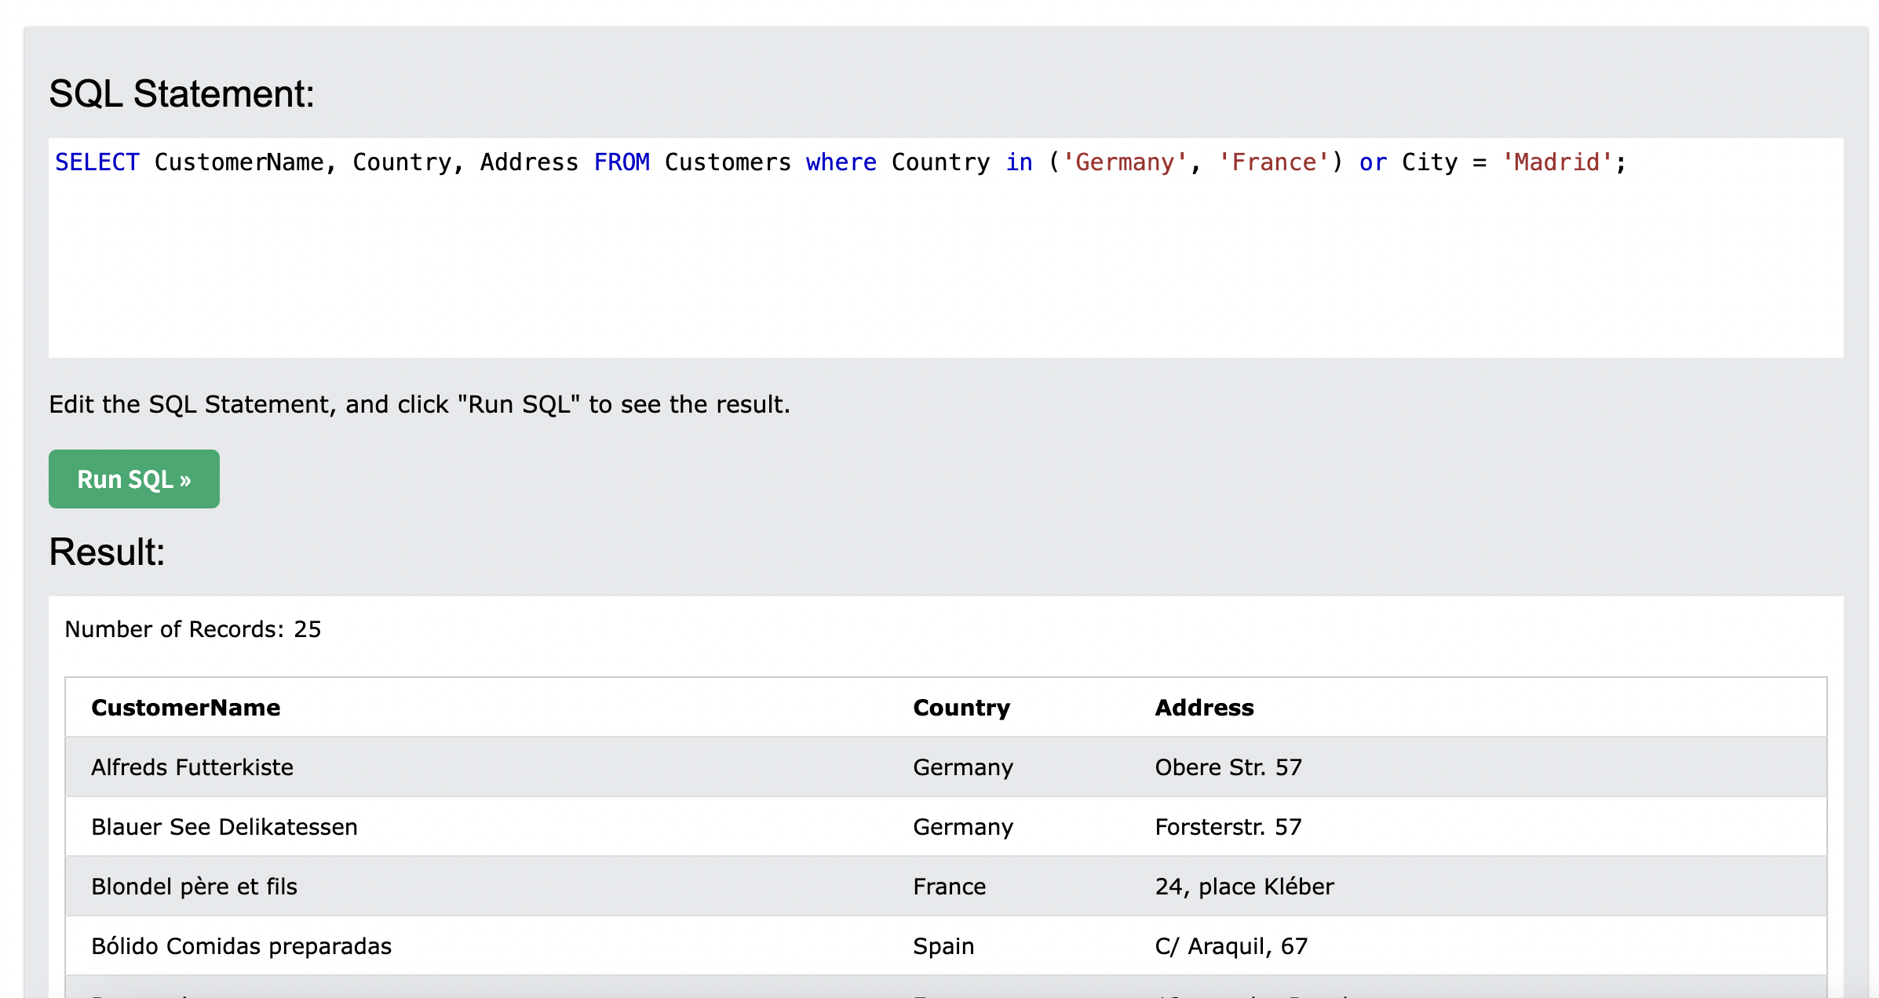

2. Выберите топ 3 страны по количеству заказчиков, выведите их названия и количество записей.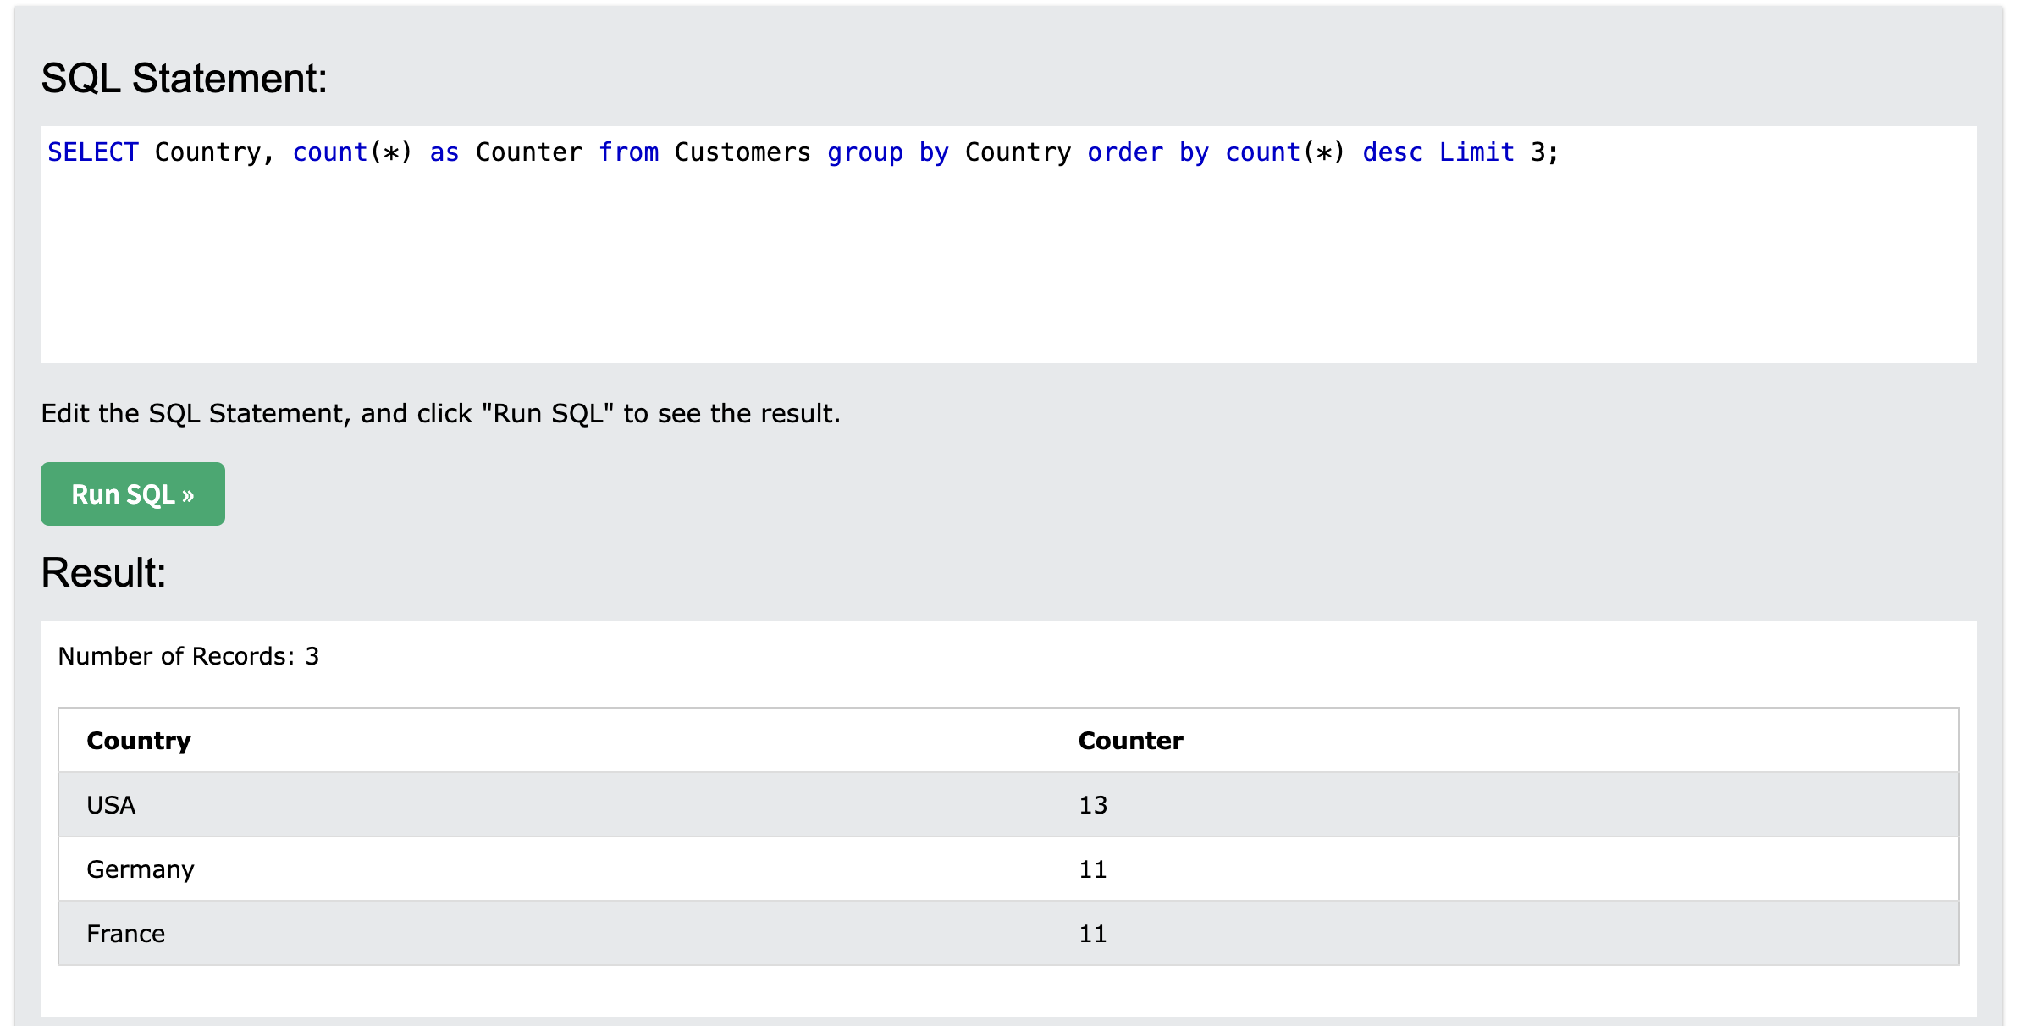

3. Выберите перевозчика, который отправил 10-й по времени заказ, выведите его название, и дату отправления.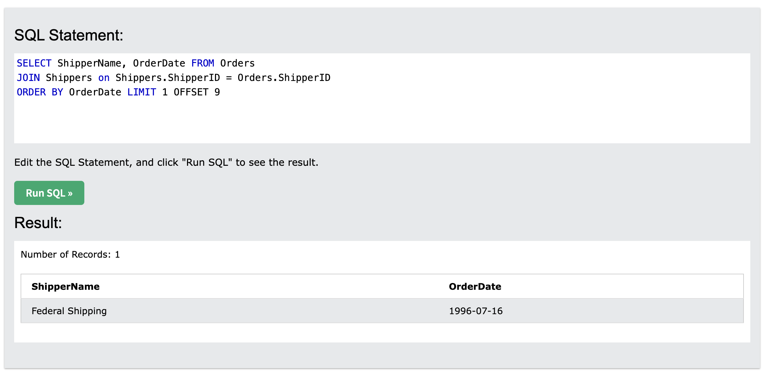

4. Выберите самый дорогой заказ, выведите список товаров с их ценами.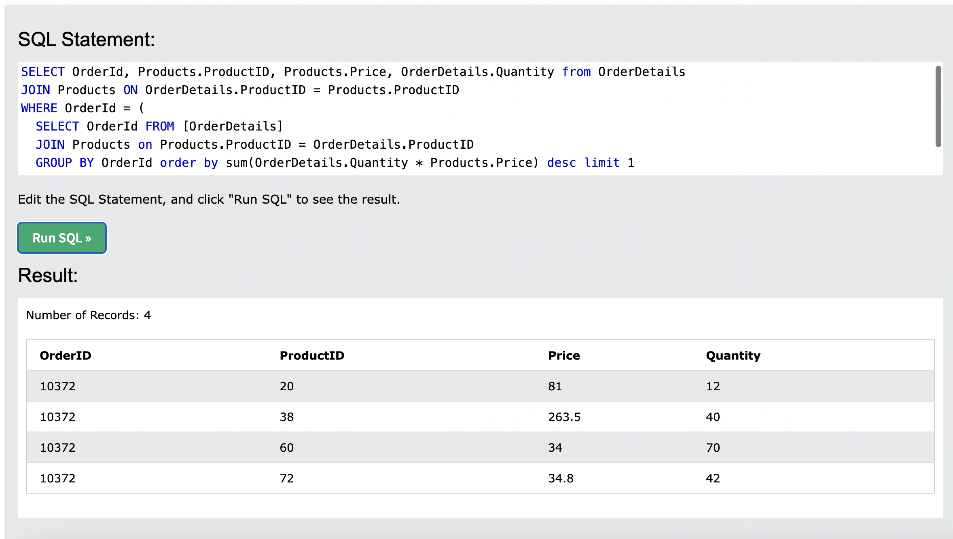

5. Какой товар больше всего заказывали по количеству единиц товара, выведите его название и количество единиц в каждом из заказов.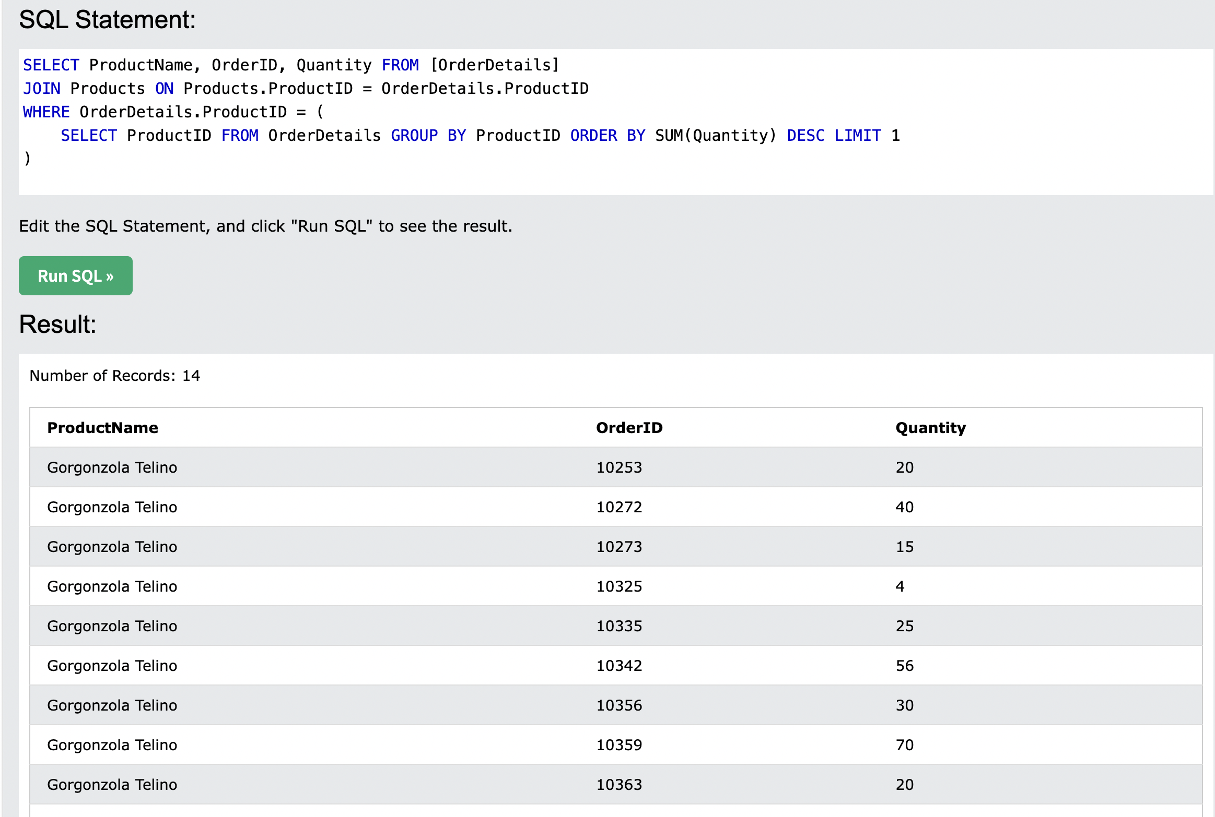

6. Выведите топ 5 поставщиков по количеству заказов, выведите их названия, страну, контактное лицо и телефон.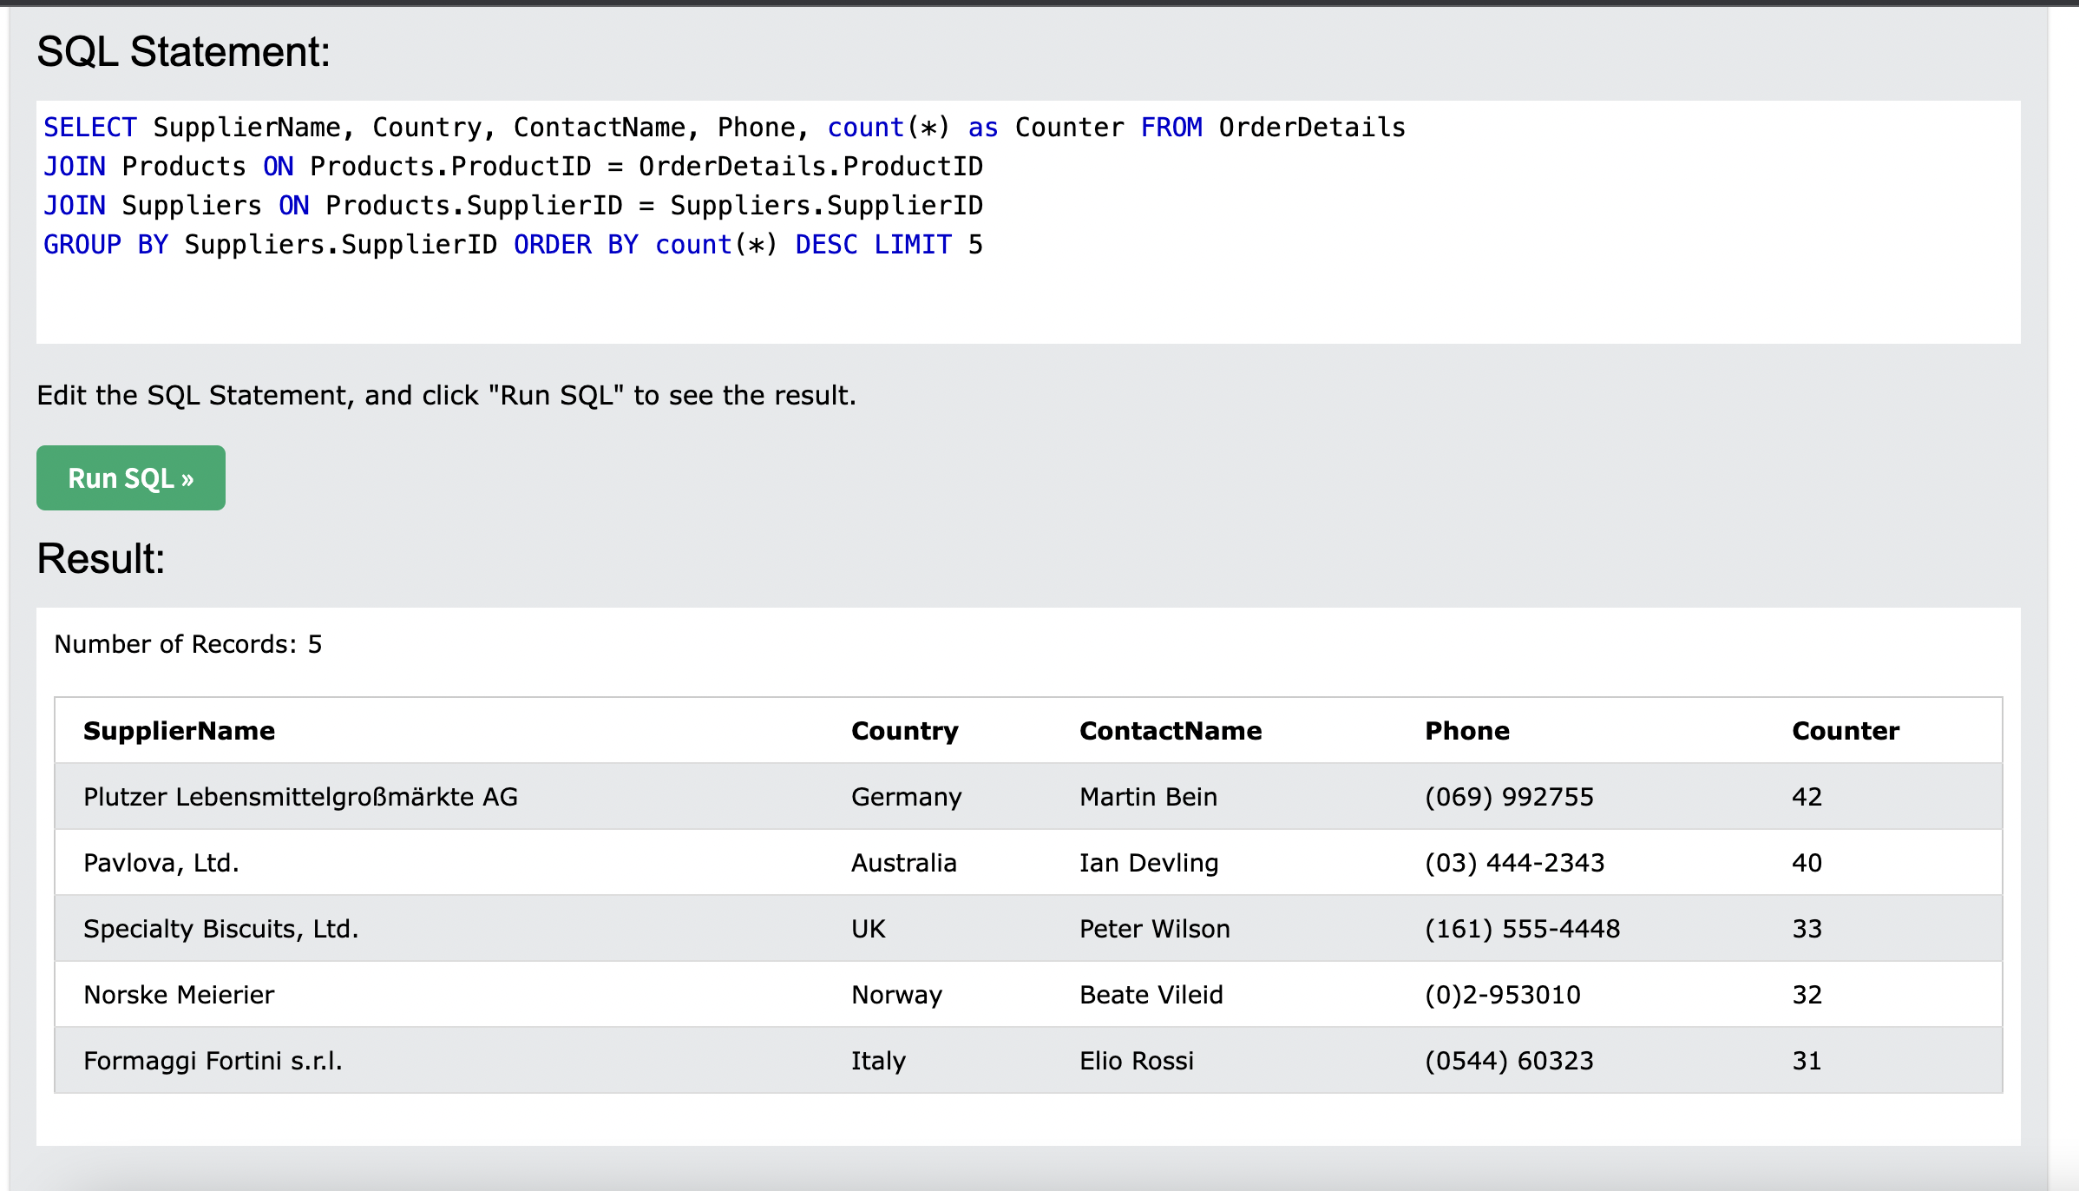

7. Какую категорию товаров заказывали больше всего по стоимости в Бразилии, выведите страну, название категории и сумму.

«SELECT Country, CategoryName, sum(Quantity \* Price) summa FROM [Orders]

JOIN OrderDetails ON Orders.OrderId = OrderDetails.OrderId

JOIN Products ON Products.ProductID = OrderDetails.ProductID

JOIN Customers ON Customers.CustomerID = Orders.CustomerID

JOIN Categories ON Categories.CategoryID = Products.CategoryID

WHERE Customers.Country = 'Brazil'

GROUP BY Categories.CategoryID

ORDER BY sum(Quantity \* Price) DESC LIMIT 1»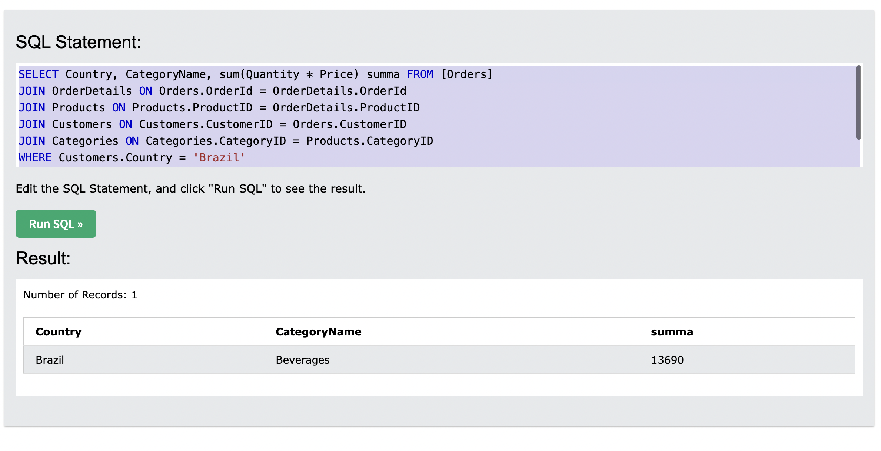

8. Какая разница в стоимости между самым дорогим и самым дешевым заказом из США.

«WITH ordersSum as (

SELECT OrderID, sum(Quantity \* Price) as summa

FROM OrderDetails

JOIN Products ON Products.ProductID = OrderDetails.ProductID

GROUP BY OrderID

)

SELECT max(summa) - min(summa) from ordersSum

JOIN Orders ON Orders.OrderID = ordersSum.OrderID

JOIN Customers ON Orders.CustomerID = Customers.Cust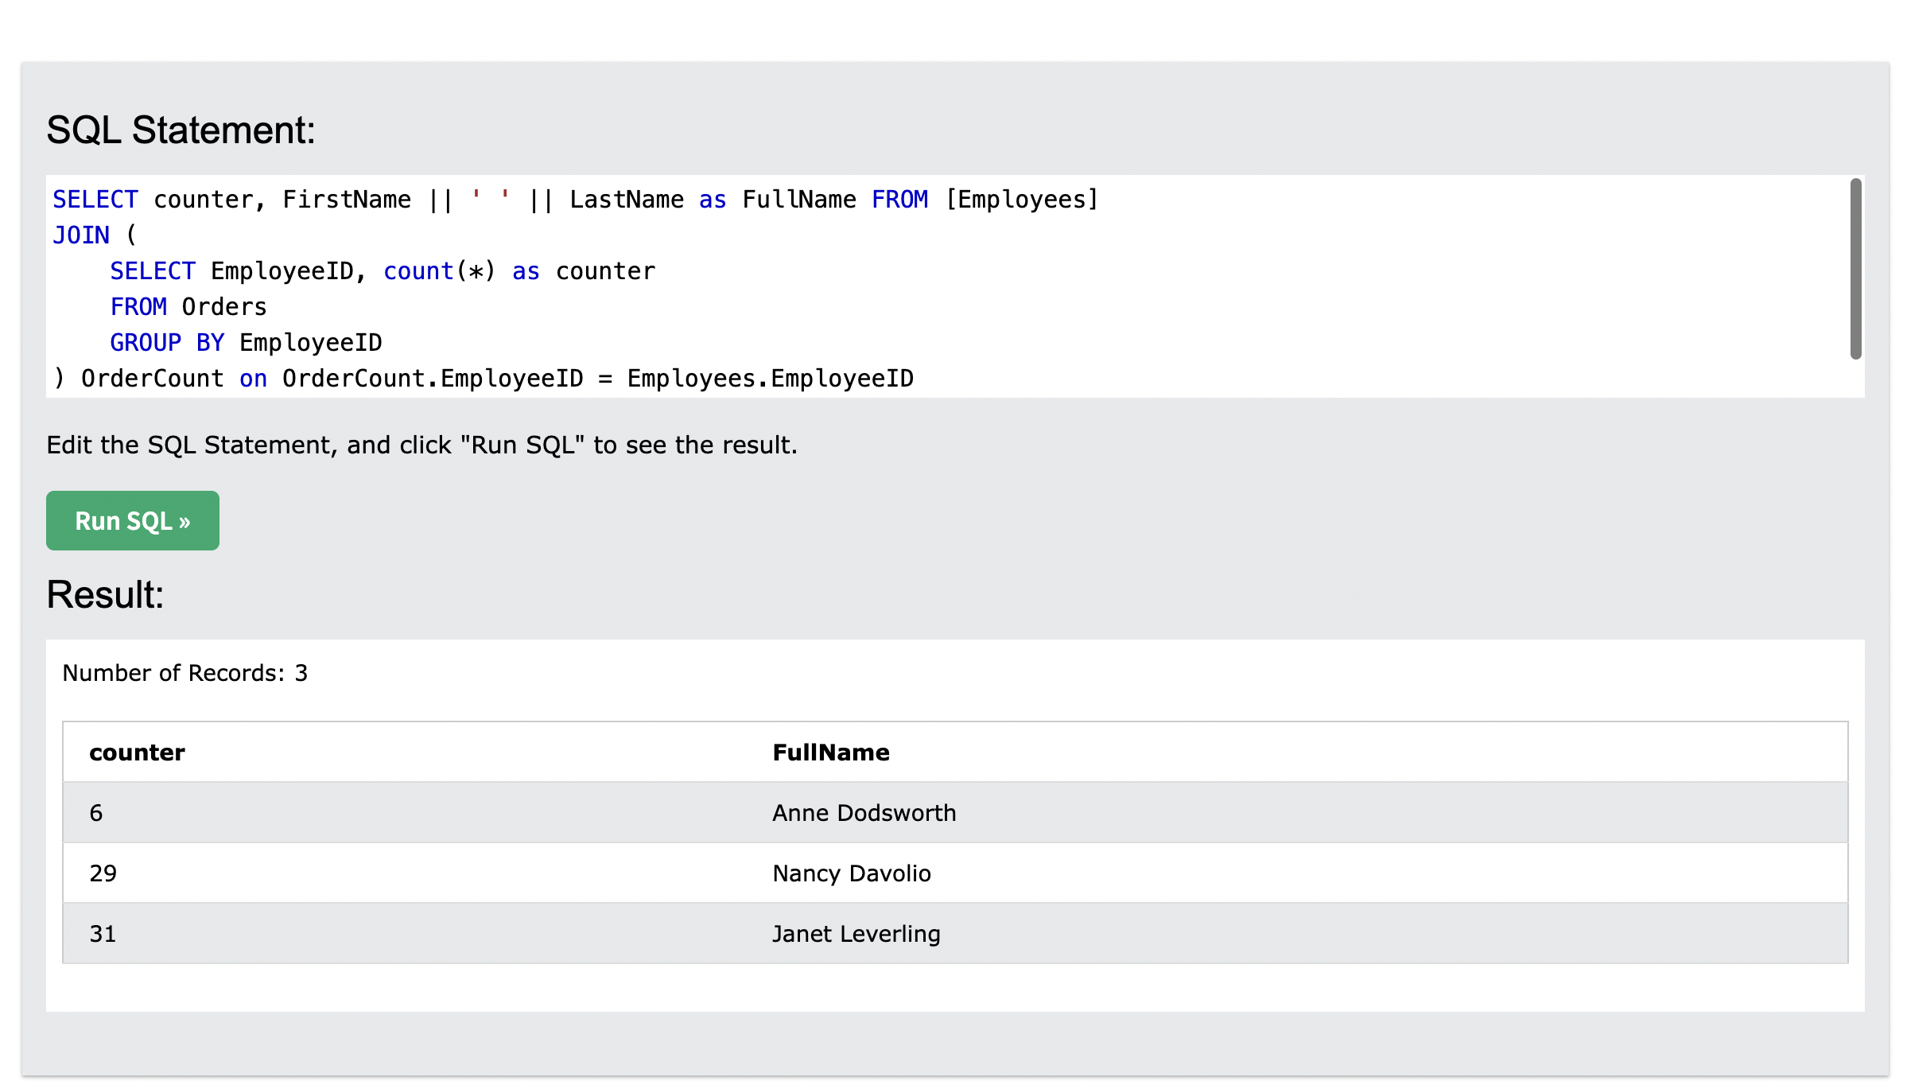omerID

WHERE Country = ‘USA'»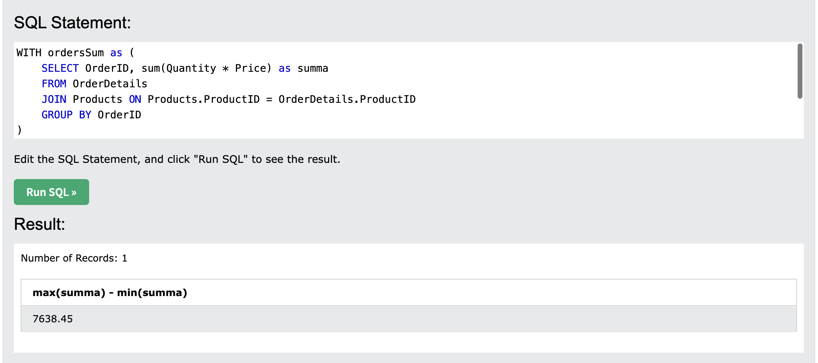

9. Выведите количество заказов у каждого их трех самых молодых сотрудников, а также имя и фамилию во второй колонке.

«SELECT counter, FirstName || ' ' || LastName as FullName FROM [Employees]

JOIN (

SELECT EmployeeID, count(\*) as counter

FROM Orders

GROUP BY EmployeeID

) OrderCount on OrderCount.EmployeeID = Employees.EmployeeID

ORDER BY BirthDate DESC LIMIT 3»

10. Сколько банок крабового мяса всего было заказано.